2.pielikums
Posteņa ēkas Stacijas ielā 50, Daugavpilī, fotofiksācija
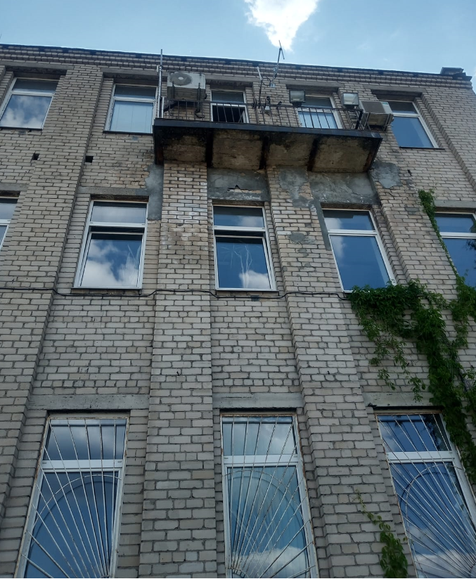
Att.Nr.1. Posteņa ēkas Stacijas ielā 50, Daugavpilī, fasādes ar balkonu fotofiksācija.
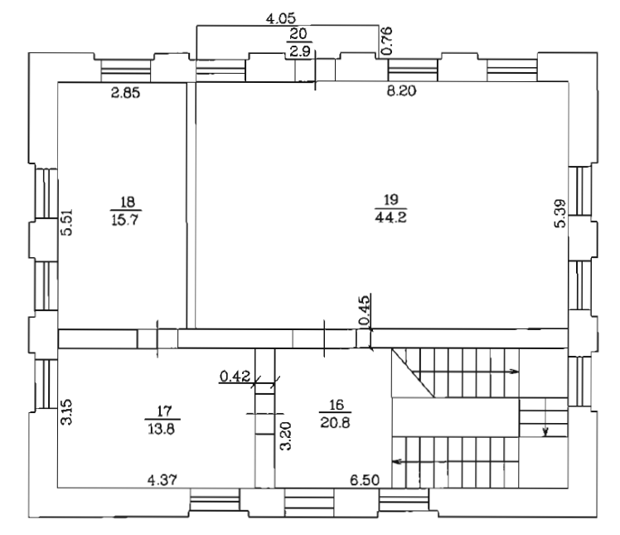
Att.Nr.2. Posteņa ēkas Stacijas ielā 50, Daugavpilī, 3. stāva plāns.

